Realiza los siguientes ejercicios con gmail. Cada uno de ellos vale 0,5 puntos.
Para cada uno de los pasos que vayas realizando, deberás hacer una captura de pantalla en un documento de Word que luego entregarás.

- Utiliza tu cuenta de Gmail que te proporcionó el instituto (@iesch.org)
- Personaliza tu gestor de correo Gmail configurando un nuevo tema.
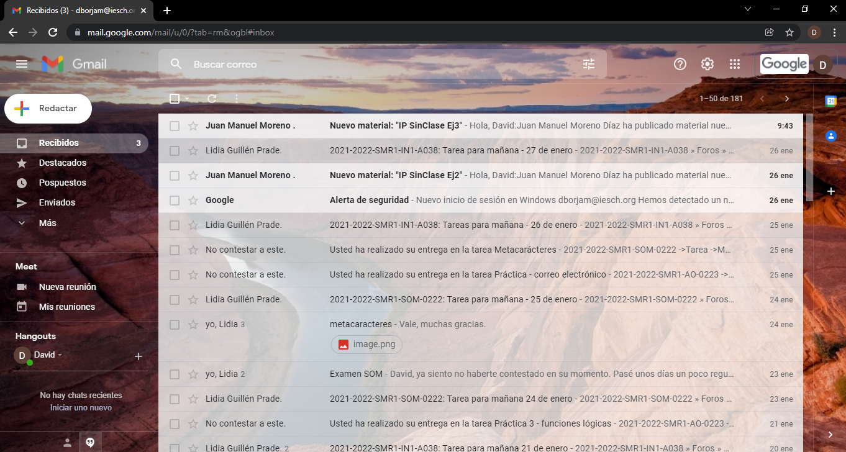
- Personaliza tu gestor de correo Gmail añadiendo una firma en la que se muestre tu nombre y apellidos y debajo una frase que te guste.
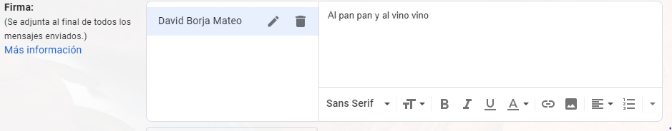
- Introduce una imagen en tu perfil.

- Configura tu gestor de correo Gmail para que muestre, como máximo, 30 conversaciones por página.
No me deja poner 30 de 25 pasa a 50
- Modifica el estilo de texto predeterminado para la escritura de los mensajes de manera que el tipo de letra sea Comic Sans de tamaño Grande y color morado oscuro.
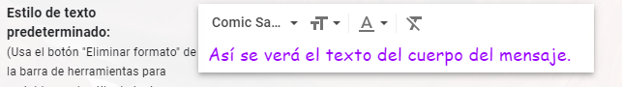
- Envía un correo a 5 compañeros de la clase.
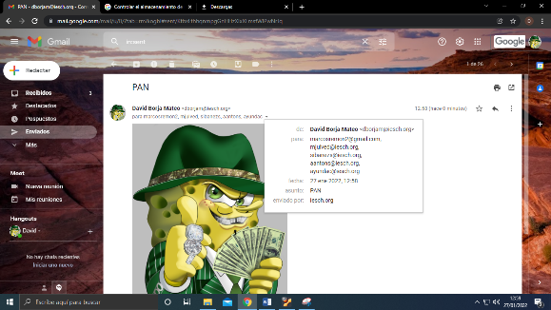
- Cuando te lleguen los correos de tus compañeros, agrégalos a tus contactos de gmail.
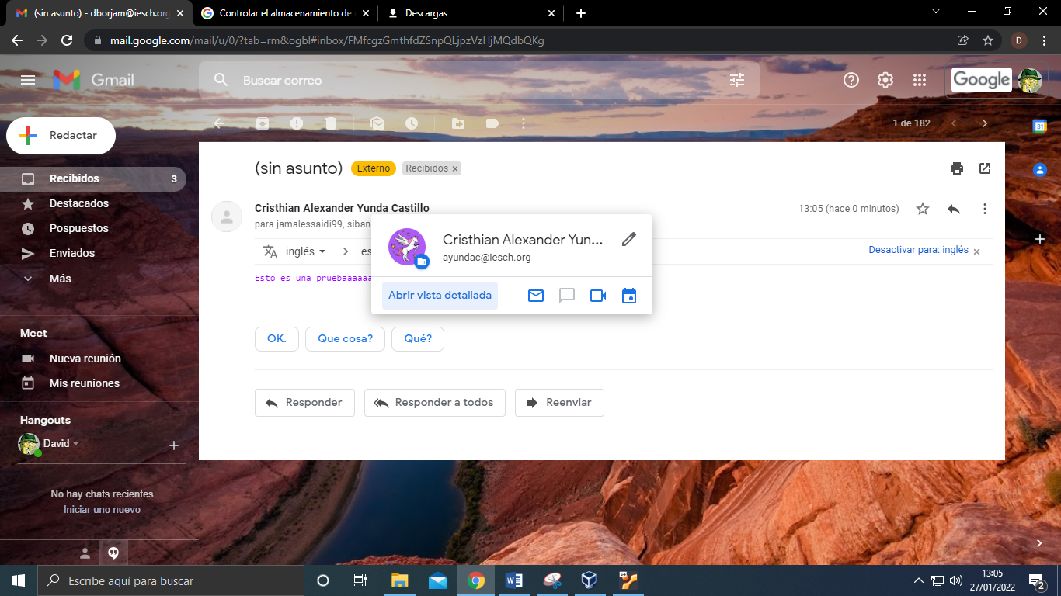
- Crea un grupo donde añadas los correos de tus compañeros.
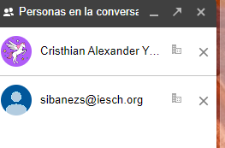
- Envía un correo a tus compañeros utilizando el grupo anteriormente creado y con copia oculta a la profesora.
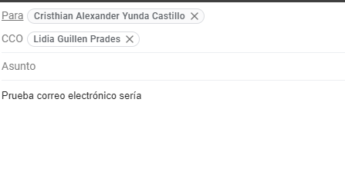
- Crea una etiqueta llamada “SMR1”.
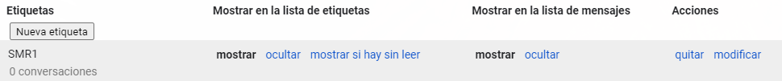

- Dentro de la etiqueta “compañeros SMR1”, crea otras llamadas “SOM” y “AO”.
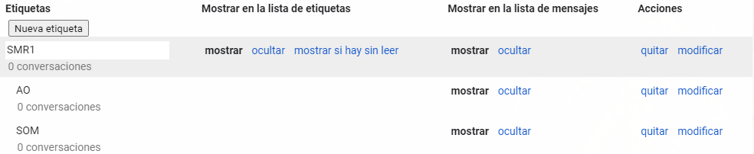
- Configura un color a dichas etiquetas.
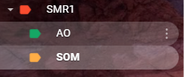

- Crea un filtro en el que todos los correos de tu profesora se marquen como muy importantes.

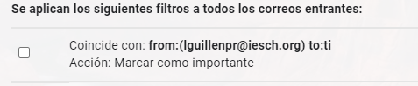
- Crea un filtro en el que todos los correos de tus compañeros de clase se almacenen automáticamente en “compañeros SMR1” cuando se reciban, sin estar la bandeja de entrada.
- Configura la respuesta automática y pruébala con un compañero de clase.
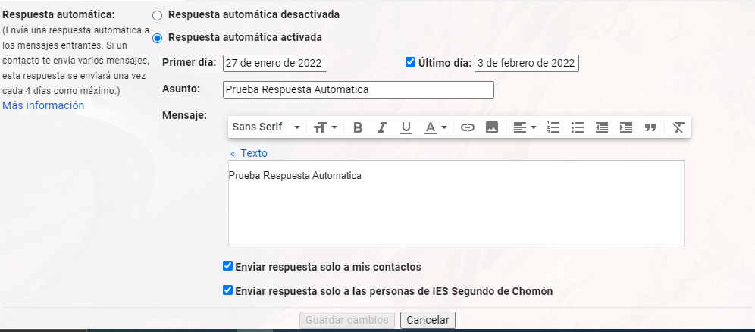
- Prueba el chat que te ofrece gmail.
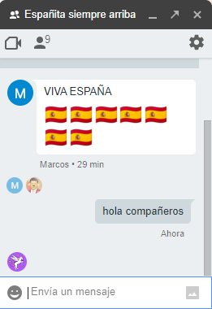

- Añade tareas con las fechas de tus exámenes.
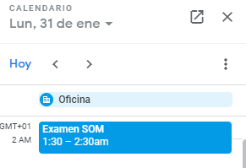

- Añade una nota que te recuerde que en febrero tenemos un puente de 5 días.

- Descarga y prueba un complemento que consideres de utilidad.

No puedo debido a que me dice que el administrador no permite la instalación de la aplicación
